12. Fázové změny

Fázová změna
- děj, při kterém dochází ke změnám některých fyzikálních vlastností dané látky

Změna skupenství
- jeden z případů fázové změny
- změna uspořádání částic dané látky

Tání a tuhnutí
- tání – pevná látka se mění na látku kapalnou
- tuhnutí – kapalná látka se mění v látku pevnou
- aby látka tuhnula nebo tála, musí dosáhnout určité teploty
- skupenské teplo tání – veličina, označuje množství tepla, které je nutno dodat látce, aby roztála
- měrné skupenské teplo tání - teplo nutné dodat 1kg látky aby roztála
- většina látek při tání zvětšuje svůj objem, výjimkou je led

Sublimace a desublimace
- přeměna pevné látky v látku plynnou
- přes trojný bod

Vypařování a var
- vypařování – dochází k němu při každé teplotě vyšší než teplota tání
- var- kapalina se vypařuje v celém objemu, s rostoucím tlakem se teplota varu zvětšuje
- skupenské teplo vypařování – teplo nutné k vypaření látky
- měrné skupenské teplo vypařování – teplo na 1kg látky

Kapalnění (kondenzace)
- látky v plynném skupenství se mění na kapalinu

Sytá pára
- vypařování v uzavřené nádobě
- okamžik, kdy se počet molekul vystupujících z kapaliny rovná počtu molekul vracejících se do kapaliny
- nastane rovnovážný stav

Kritický stav
- bod, který zakončuje křivku vypařování
- mizí rozdíl mezi kapalinou a její párou
- při teplotě vyšší než je kritická teplota, nemůže látka existovat v kapalném skupenství
- plyn nelze žádným stlačováním zkapalnit

Vodní pára v atmosféře
- ve vzduchu o objemu V je obsažena vodní pára o hmotnosti m
$$ϕ=\frac{m}{V}$$
- absolutní vlhkost vzduchu
- relativní vlhkost vzduchu – poměr absolutní vlhkosti při dané teplotě, a absolutní vlhkosti, při které je za dané teploty vodní pára sytou párou
$$φ=\frac{ϕ}{ϕ_{m}}$$

Fázový diagram
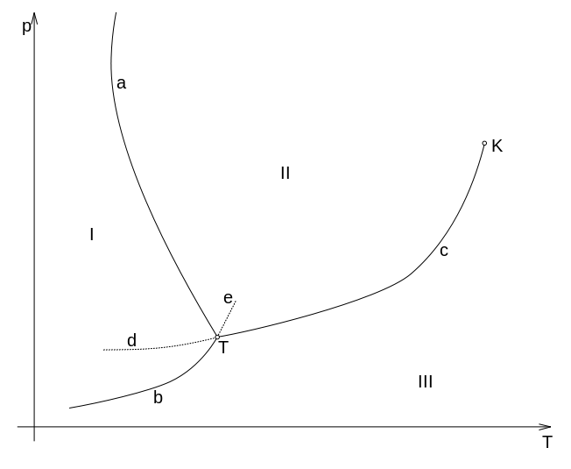
Trojný bod
- rovnovážný stav pevné, kapalné a plynné látky při určité teplotě
$$L_{s}=L_{v}+L_{t}$$
- celkové teplo nutné k přeměně pevné na plynou je součtem celkového tepla, které je nutné k přeměně – pevnákapalnáplynná

